보도자료
상반기 한전 적자만 14.3조…현 체계에선 불 보듯 뻔한 결과
기후솔루션, 한전 적자 원인 밝힌 두번째 이슈브리프…”화석연료 중심 전력시장에선 당연한 결과”
“화석연료 우대하는 전력시장 보상제도와 거버넌스로 막대한 에너지 안보 리스크에 노출”
지난 23일 이창양 산업통상부 장관이 한국전력공사(이하 한전) 사채 발행한도를 상향하기 위해 입법이 필요하다고 나섰다. 앞서 한전은 비상대책위원회를 꾸리고 지분, 부동산, 해외 석탄발전소 등 자산 매각으로 6조원 규모의 자금을 확보하겠다고 발표했지만, 2022년 상반기 기준 14.3조원에 달하는 영업손실을 메꾸기엔 역부족이기 때문이다. 이런 가운데 세계 에너지 공급 위기에서 한전의 재무위기는 이미 예견된 결과임을 지적하고, 전력시장 보상제도와 거버넌스를 개선하는 근본적인 처방부터 선행돼야 한다고 분석한 이슈브리프가 발간됐다.

24일 기후솔루션은 한전 적자의 근본적 원인을 분석하고 재무 위기 극복을 위한 제언을 위해 이슈브리프 ‘한전 적자 부추기는 전력시장 보상제도와 거버넌스’를 발표했다. 이슈브리프는 한전에 막대한 적자가 누적되어온 현황과 배경을 되짚었다. 더 나아가 국내 전력시장이 왜 수급과 가격 변동 리스크에 취약한 화석연료에 과도하게 노출될 수밖에 없었는지 그 근원을 진단하고 개선방향을 제시한다.

화석연료 우대하는 전력시장 보상제도가 리스크 키워
러시아-우크라이나 전쟁이 장기화되면서 국제 유가 및 석탄 가격이 급등하자 한전의 재무 상황이 크게 악화됐다. 석탄과 LNG 연료비 급등으로 증가한 전력 생산 비용은 각각 4조 7033억원, 8조 3781억원으로 한전의 올해 상반기 영업손실 비용인 14조 3033억원의 대부분을 차지한다. (그림 1 참고)

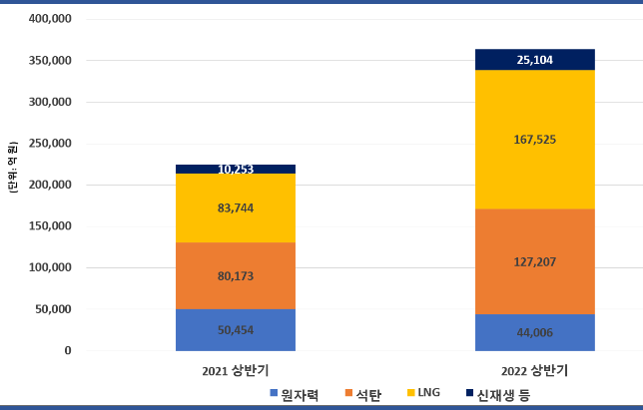
[그림 1] 한국전력공사의 발전원별 전력구입 금액 변화 (2021년, 2022년 상반기 비교)
* 신재생 등: 신재생에너지법에 따른 신∙재생에너지에 해당하는 태양에너지, 풍력, 수소에너지,
연료전지 등을 모두 포함(일반수력, 소수력 제외)
*위 전력구입 금액에 신재생에너지 공급의무화(RPS) 이행 의무 비용은 포함되어 있지 않음. 그러나 RPS 이행의무 비용 증가 탓에 적자가 커졌다는 등 재생에너지에 대한 일각의 지적과 달리 한전의 전년동기 대비 RPS 정산금 증가액은 1조 179억원에 불과했다.

이처럼 한전이 화석연료에 과도하게 의존함으로써 적자를 키우게 된 것은 보다 근본적인 원인에 기인한다. 기후솔루션은 한전 재무위기의 근본적 원인이 사실상 화석연료 발전기를 우대해주는 전력시장 보상제도와 거버넌스 때문이라 지적했다.

첫째, 현재 국내 전력시장은 급전에서 연료비만 고려하는 현물시장 중심으로 돌아간다. 국내 전력생산의 97%를 이러한 가격결정체계에 의존하는 가운데 우크라이나-러시아 전쟁이 발발하자 통제 불가능한 국제 연료비 변동 리스크를 그대로 떠안게 됐다.

둘째, 한전발전자회사 소유의 기저발전기를 대상으로 전기의 생산 및 공급에 들어간 비용과 투자수익의 회수를 보장해주는 총괄원가보상제와 같은 과도한 보상 체계가 유지된 점이다. 그 결과 세계적으로 경쟁력이 급락하고 있는 화석연료 발전을 우리나라 전력시장에서는 오히려 총괄원가보상제도를 통해 필연적인 리스크로부터 보호하고, 오히려 우대함으로써 퇴출을 지연했다. 이 보상 체계는 우리나라 전력시장이 화석연료 중심으로 운영될 수밖에 없는 결과를 가져왔다.

결과적으로 지금처럼 세계 에너지 공급 위기 속 비정상적으로 연료가격이 급증하자 전력생산 비용을 비정상적으로 증가시키는 결과를 가져왔다. 이로 인해 발생하는 막대한 재무적 손실은 결국 한전이 부담하게 되고, 중장기적으로는 전기소비자 또는 국민 모두에게 전가될 수밖에 없다.

기형적인 전력시장 보상제도로 인해 영국의 기후금융 씽크탱크 카본트래커(Carbon Tracker)는 한국의 석탄발전소와 가스발전소가 고정 수익률을 보장받는 등 과도한 보상을 받고 있기 때문에 세율 인상, 부채 증가, 전기 요금 상승 등의 리스크가 높아진다고 지적했다. 또 한국이 세계 어느 나라보다 높은 좌초자산 리스크에 노출되어 있다고 경고한 바 있다.

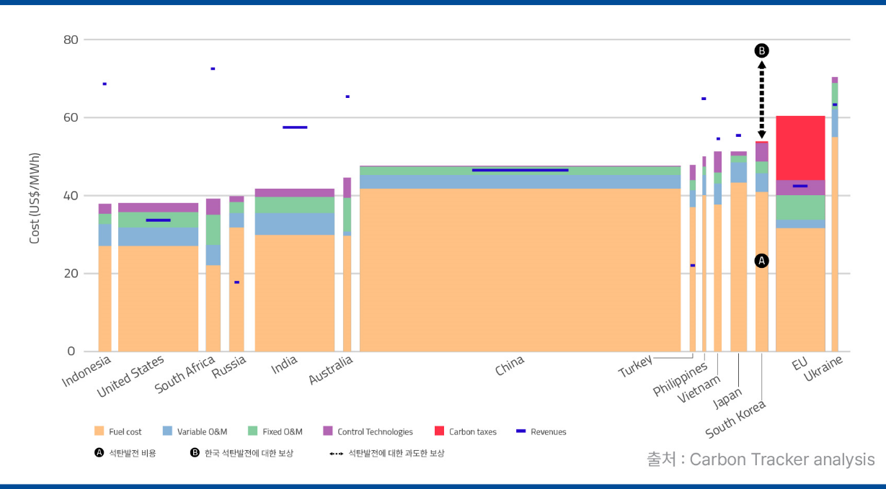

화석연료 발전 자산 중심 한전의 영향력, 전력시장 거버넌스에도 미쳐
그렇다면 왜 우리나라 전력시장은 통제 불가능한 연료 공급 충격에 노출될 때까지 이토록 화석연료에 의존할 수밖에 없었던 것일까?

우리나라 전력시장에서는 한전이 송배전망을 모두 소유하고 있고 유일한 전력판매사업자로 독점적 지위를 가지고 있다. 또한 한전의 발전자회사를 통해 국내 전력생산량의 70% 이상이 생산되고 있는데, 이 중 60%는 석탄, LNG와 같은 화석연료 발전을 통해 생산된다.

이처럼 한전이 독점적 지위를 가지고 있는 전력시장 내에서 전력거래소의 이사회, 총회 의결권, 주요 위원회 구성 등에 한전 및 한전의 발전자회사의 참여가 수반되는데, 이런 거버넌스 때문에 한전이 전력시장 운영 관련 의사결정에 영향을 미칠 가능성이 상당하다고 볼 수 있다.

한전의 이해관계가 전력시장에 영향을 미치고 있는 정황은 계통한계가격(SMP) 상한제 신설, 연료전환성과계수(FSF)의 환경기여도 삭제 등 최근 한전이 재무위기에 대응하는 방안에서도 드러나고 있다. 한전이 재무상황 개선을 명목으로 독점적이고 우월적 지위를 남용하여 전력시장의 현금흐름을 임의로 조정해 화석연료 중심의 발전자회사 자산을 살린다면, 시장 개입으로 공정한 경쟁을 저해할 뿐 아니라, 국내 전력시장의 화석연료 노출을 지속시켜 위와 같은 위험을 가중하는 결과를 낳는다.

기후솔루션 최명균 연구원은 “세계 에너지 공급과 가격 변동 리스크를 그대로 떠안고 있는 국내 전력시장의 문제에 대한 올바른 진단과 처방 없이 이뤄지고 있는 전기요금 인상이나 한전의 사채발행 한도 증가와 같은 땜질 처방은 해결책이 될 수 없다”라고 지적하며 “국내 전력시장이 화석연료 발전기를 중심으로 운영되는 데 원인이라 할 수 있는 전력시장 보상제도와 거버넌스를 개선하는 일 그리고 이를 통해 화석연료에 대한 노출을 줄이는 길이 한전 적자를 해소하고 국민의 권익을 보호할 수 있는 근본적인 해결책이다“라고 말했다.

기후솔루션 커뮤니케이션 담당 김원상, wonsang.kim@forourclimate.org, 010-2944-2943
보도자료는 홈페이지(http://www.forourclimate.org) 뉴스룸에서도 볼 수 있습니다
